Chiều ngày 26/10/2019 tại Khách sạn Majestic Saigon, Văn phòng Văn hoá và Kinh tế Đài Bắc tại TP. Hồ Chí Minh đã tổ chức Hội thảo Giảng dạy Hoa ngữ Đài – Việt năm 2019. Tham dự hội thảo lần này, về phía Đài Loan có các giảng viên đến từ các trường đại học tại Đài Loan (như Trường Đại học Mở, Trường Đại học Công nghệ Mỹ Hoà, Trường Đại học Ngoại ngữ Văn Tảo), các giáo viên người Đài Loan tại Trường Đài Bắc (TP. Hồ Chí Minh), các giảng viên Đài Loan do phía Đài Loan cử sang giảng dạy tại các trường đại học khu vực phía nam, về phía Việt Nam có các giảng viên là đại diện của các trường đại học trên địa bàn TP. Hồ Chí Minh và các tỉnh lân cận (như Trường Đại học Ngân hàng TP. Hồ Chí Minh, Trường Đại học Sư phạm TP. Hồ Chí Minh, Trường Đại học Khoa học Xã hội và Nhân văn thuộc Đại học Quốc gia TP. Hồ Chí Minh, Trường Đại học Mở TP. Hồ Chí Minh, Trường Đại học Ngoại ngữ – Tin học TP. Hồ Chí Minh, Trường Đại học Nguyễn Tất Thành, Trường Đại học Văn Hiến, Trường Đại học Công nghệ TP. Hồ Chí Minh, Trường Đại học Lạc Hồng, Trường Đại học Đồng Tháp, Trường Đại học Thủ Dầu Một…). Hội thảo gồm 2 phần: Phần 1 là báo cáo của đại diện phía Việt Nam, Phần 2 là workshop về phương pháp giảng dạy do đại diện phía Đài Loan phụ trách.
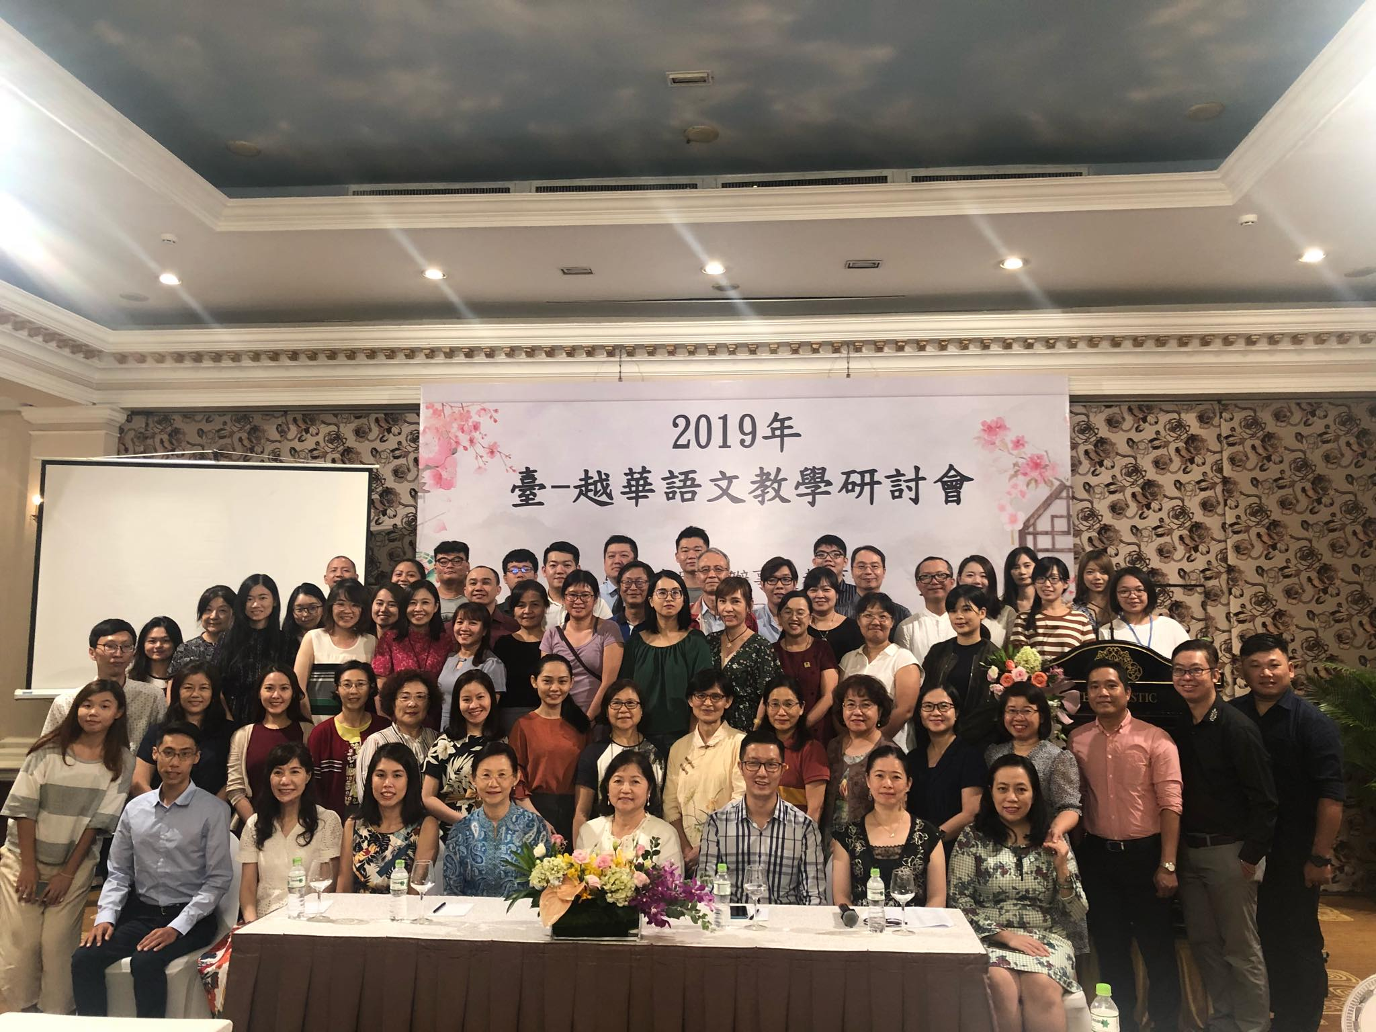
Các đại biểu tham dự hội thảo
Tại hội thảo lần này, TS. Lưu Hớn Vũ – Phó Trưởng khoa Ngoại ngữ BUH vinh dự đại diện phía Việt Nam báo cáo bài nghiên cứu với chủ đề “Giảng dạy ngành Ngôn ngữ Trung Quốc tại các trường đại học ở Việt Nam: Thực trạng và giải pháp".
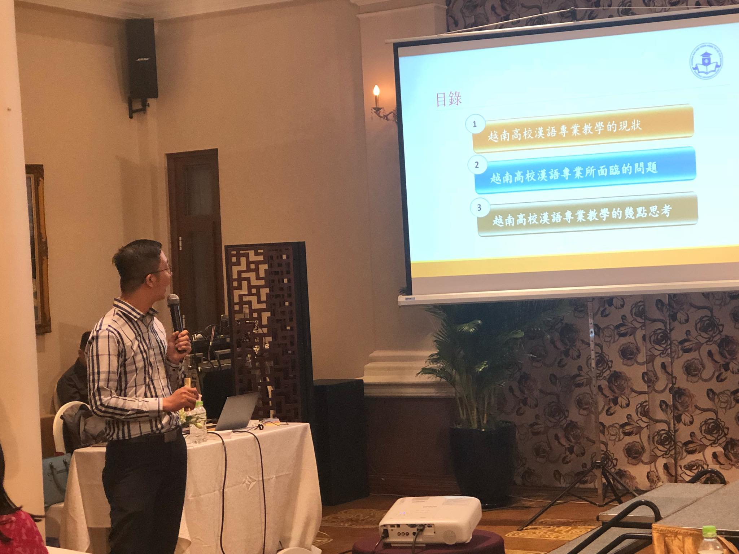

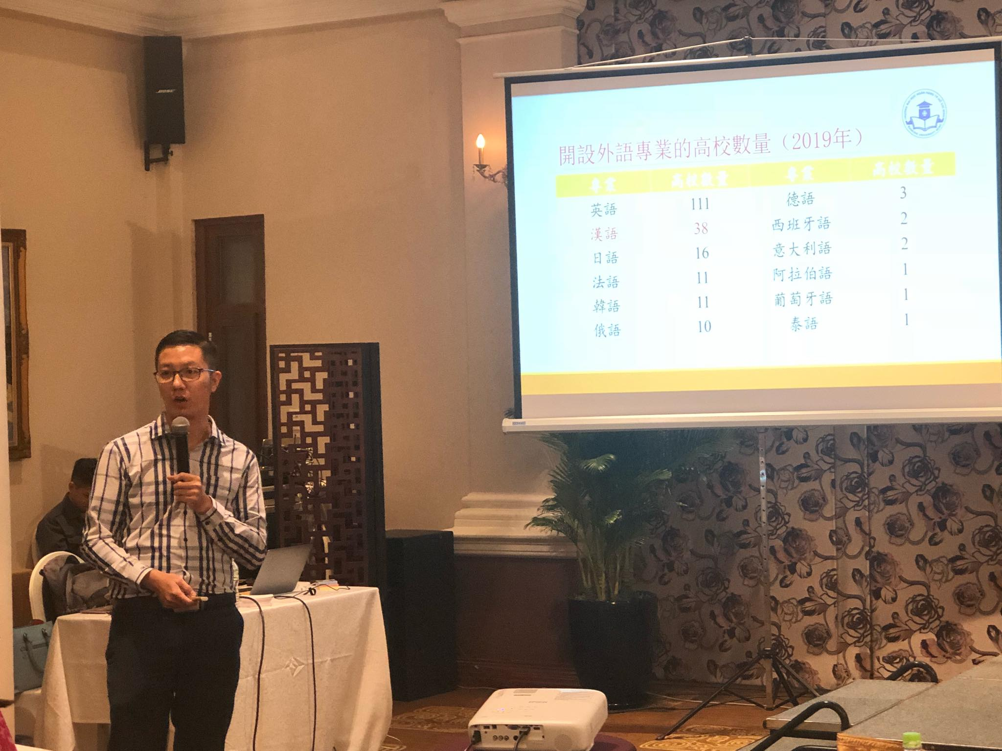
TS. Lưu Hớn Vũ báo cáo tại hội thảo

